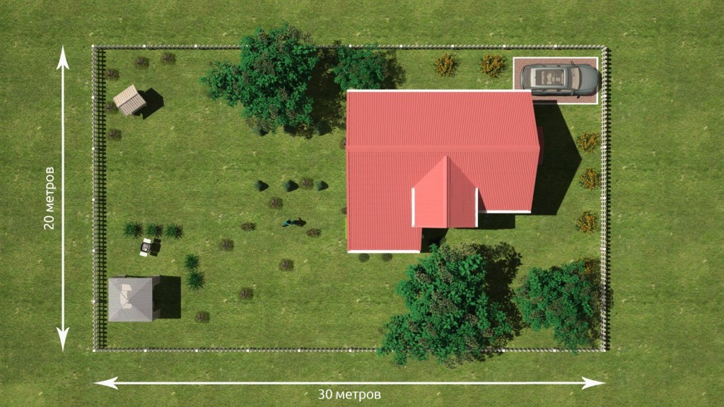

Необходимость проведения кадастровых работ по установлению границ земельных участков

В настоящее время в Управление Росреестра по Вологодской области часто обращаются граждане по вопросу необходимости проведения кадастровых работ по установлению границ земельных участков, по разрешению споров между смежными правообладателями земельных участков. В связи с этим Управление Росреестра по Вологодской области рекомендует гражданам Вологодской области провести межевание находящихся в собственности земельных участков, если их границы ещё не установлены в Едином государственном реестре недвижимости (ЕГРН).
Необходимость проведения кадастровых работ обусловлена тем, что при установленных границах при любых возникающих спорных ситуациях на законных основаниях появляется возможность отстаивать границы своего земельного участка.
Уточнение границ и площади земельного участка позволяет внести актуальные сведения о данном земельном участке в информационные ресурсы и предоставлять достоверные сведения для налогообложения.
Таким образом, если у участка отсутствуют определенные границы, то риск их нарушения многократно повышается.
Кадастровые работы по установлению границ земельного участка (межевание границ земельного участка) представляют собой сбор и анализ документации, касающейся земельного участка, полевые геодезические измерения земельного участка на местности, в результате чего формируется межевой план, позволяющий провести государственный кадастровый учет в отношении этого земельного участка.
Межевание границ земельных участков проводят кадастровые инженеры на основании заключенного договора подряда на проведение кадастровых работ по определению (уточнению) площади и координат границ земельного участка. Самостоятельно провести межевание участка невозможно, так как для этого необходимо иметь лицензию на право осуществления геодезической и картографической деятельности. Информация о кадастровых инженерах размещена на сайте Росреестра www.rosreestr.ru сервиса «Реестр кадастровых инженеров». На данном сервисе можно узнать о качестве работы конкретного кадастрового инженера, оценить результат профессиональной деятельности.
Кадастровые работы по подготовке межевого плана проводятся при предоставлении, выделении, создании, установлении границ, объединении, разделе земельных участков.
Проведение данных работ осуществляется в несколько этапов, среди которых можно выделить подготовку и предоставление документации, сбор информации относительно участка, осмотр объекта на местности и составление документации в отношении данного земельного участка, согласование границ земельного участка.
Межевой план необходимо представить в МФЦ вместе с заявлением о внесении сведений о границах земельного участка в ЕГРН.

Пресс-служба Управления Росреестра по Вологодской области

